**Мероприятия МАОУ «Петропавловская СОШ №1»**

**по реализации проекта 500+**

## В 2021 году МАОУ « Петропавловская СОШ №1» Джидинского района Республики Бурятия вошла в Федеральный  проект «500+» школ с низкими образовательными результатами. Для повышения образовательных результатов  школой поставлена **цель** к концу 2021 года:Создание условий для перехода школы в эффективный режим работы путем обновления структуры и содержания образования, путем реализации комплекса мероприятий; создание образовательной среды, направленной на формирование личной успешности каждого обучающегося.

При серьёзном анализе работы учреждения стала необходимой разработка программы перехода образовательной организации в эффективный режим работы. Низкие результаты ВПР, ЕГЭ, ОГЭ 2019 г. дали толчок  для выявления    проблем качественного образования в школе. Ресурсные дефициты оснащения учебных кабинетов, спортивного зала, недостаточный доступ педагогов и учащихся к электронным образовательным ресурсам во время подготовки и проведения образовательной деятельности стали одной  из важных проблем, требующих решения. Современные технические средства выступают как новые орудия труда учителя, повышая культуру его работы, делают структуру занятия более насыщенной и глубокой, повышают уровень мотивации учащихся к получению качественных знаний. Поэтому и ярко проявилась необходимость создания и развития единой информационной среды в школе, а также эффективное использование имеющихся у школы ресурсов (таких как  кабинеты гуманитарного и цифрового профилей «Точка роста», центра дополнительного образования «Успех каждого ребенка».

  Для решения данных проблем в рамках реализации проекта «500+» были разработаны дорожная карта, три подпрограммы антирисковых мер на 2021год: «Повышение уровня оснащенности школ» (фактор риска «низкий уровень оснащения школы»), «Работа с обучающимися, имеющими риски учебной неуспешности» (фактор риска «высокая  доля обучающихся с рисками учебной неуспешности), «Работа с учащимися, имеющими низкую учебную мотивацию» (фактор риска «низкая учебная мотивация учащихся»). Каждая программа включает комплекс мер и мероприятий, позволяющих снизить выявленные риски.

В процессе работы в рамках проекта на первом этапе усилия руководства школы и куратора были сконцентрированы на определении причин выявленных проблем и определения пути выхода из данной ситуации.  Все участники образовательных отношений были включены в работу (педагоги, учащиеся и их родители (законные представители). Использовались различные методы сбора информации: беседы, анкетирование, социальный опрос и т.д.   Для решения проблемы задействованы ресурсы не только образовательной

организации, но и муниципалитета (методисты и психологи МКУ УО «Джидинский район» активно работали с педагогическим коллективом, с учащимися, имеющими низкую учебную мотивацию).  На заседании рабочей группы еженедельно проводился мониторинг реализации дорожной карты проекта «500+».  Проведя мониторинг первого этапа работы в проекте уже видны положительные сдвиги: приобретен опыт организации конструктивного взаимодействия школ муниципалитета, других районов между собой. Организован досуг учащихся и их родителей в рамках системы дополнительного образования. Большая часть педагогического коллектива готовы к изменениям  и активно работают по реализации мероприятий проекта, повысили квалификацию на различных курсах.  Видим, что цели поставлены реальные, результаты достижимые.

Согласно разработанным программам на II этапе реализации были проведены:

- теоретические семинары для педагогов «Перезагрузка методической деятельности»; мастер-классы педагогов, онлайн-семинары на Сириу.

-педагогический совет «Педагогическое общение как фактор преодоления неуспешности обучающихся»;

- с целью вовлечения родителей в деятельность школы в 1 четверти 2021-2022 учебного года организовали «Родительский четверг», провели заседание Управляющего Совета по распределению стимулирующей части оплаты труда педагогов и утверждения Программы воспитания; провели родительские собрания по теме «Выбирая «завтра»-выбираем будущее».

- акция по защите персональных данных, «Мы- против наркотиков».

- День здоровья;

- экскурсии в музей имени Рокоссовского.

Молодые специалисты приняли участие в Республиканском семинаре Кабанского района «Инструменты оценки учебных достижений и мониторинг эффективности обучения в условиях реализации ФГОС» и сделали заявку на Республиканский слет молодых педагогов.

Учителя иностранных языков приняли участие в онлайн-семинаре «Развитие эмоционального интеллекта на уроках английского языка» Дымбрыловой Раджаны Баяровны, абсолютного победителя Республиканского конкурса «Учитель года».

Также получили 32 ноутбука по направлению «Цифровая образовательная среда», обновлена мебель в учительской школы.

22 октября проводится методический онлайн-семинар со школами 500+ и школами НОР Джидинского и Закаменского районов совместно с БРИОП и МКУ Управления образования Джидинского района.

Для повышения предметной и методической компетентности все учителя школы приняли участие в онлайн-семинарах, организованных Республиканским методическим центром по предметам в БРИОП, в вебинарах проекта 500+. Учителя русского языка и литературы прошли курсы ГАУ ДПО БРИОП по теме «Подготовка к ОГЭ и ЕГЭ». Учителя – предметники продолжают индивидуальную работу с детьми с рисками учебной неуспешности. Администрация школы совместно с классными руководителями по составленному плану  провела адаптацию первоклассников и пятиклассников, также продолжают вести коррекционную работу с учащимися с низкой мотивацией и учебной неуспешностью.

Для повышения мотивации школьников проведены  ряд занятий по внеурочной деятельности с учащимися 5-8 классов.

Для учащихся 2-х- 9 классов организованы и проведены Республиканский мониторинг по математике и русскому языку на платформе «Учи.ру».

## C:\Users\bars\Downloads\IMG 20211008 095748.jpg

Открытое онлайн-занятие

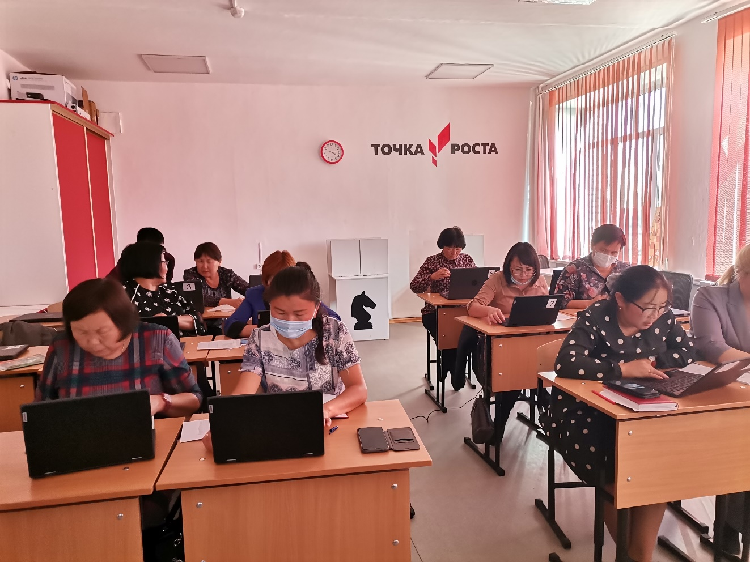

Онлайн-семинар учителей на платформе Сириус

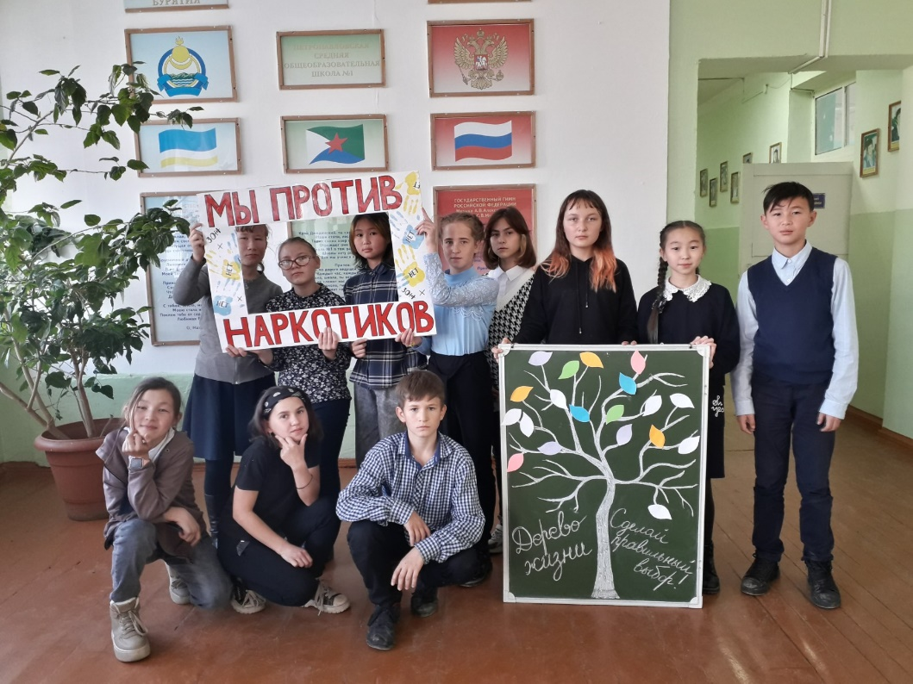

Акция «Мы –против наркотиков»

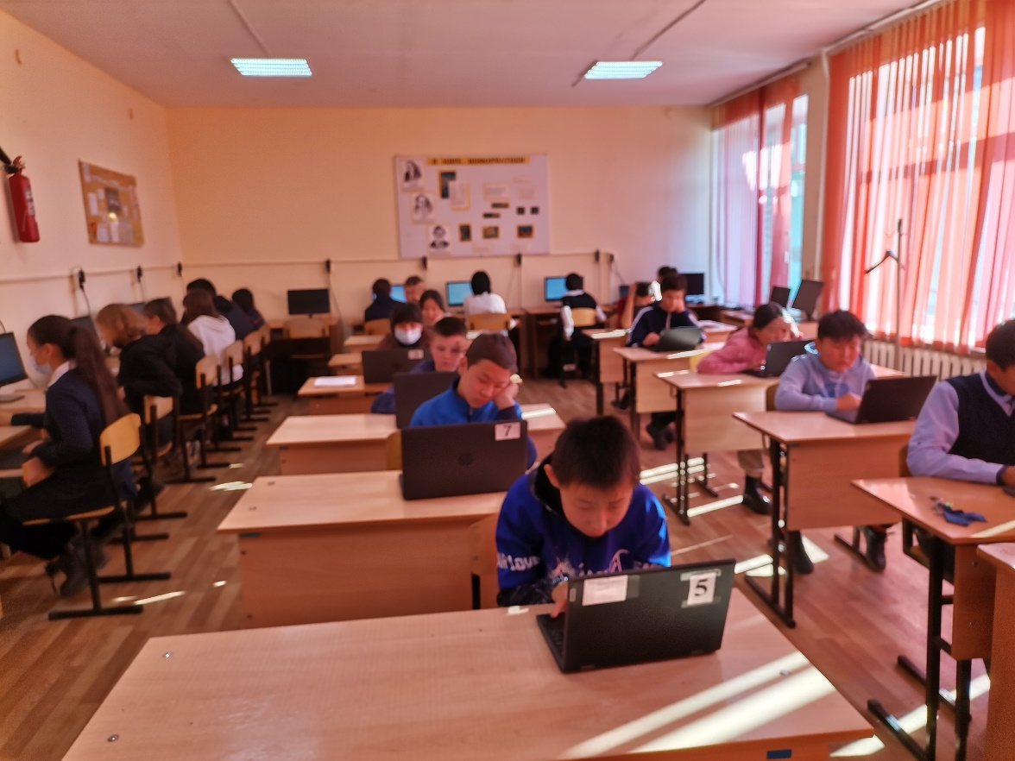

Республиканский мониторинг «Учи.ру»

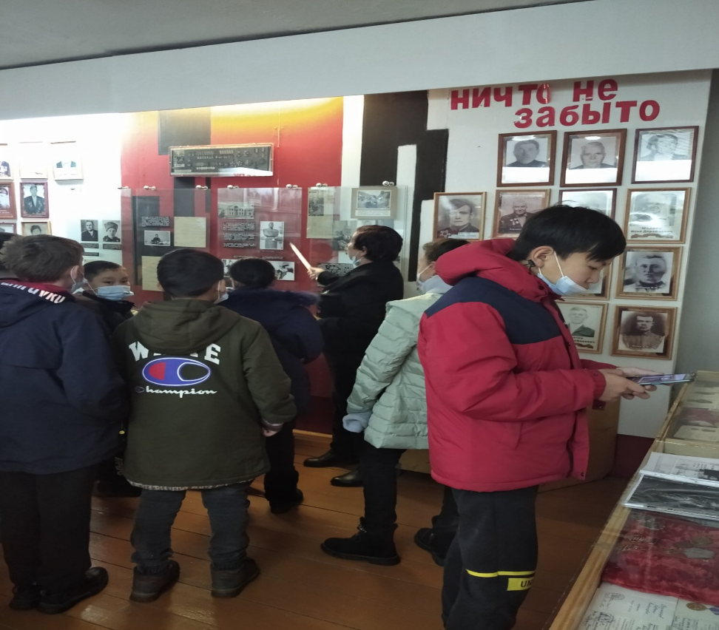

Посещение музея имени К.К. Рокоссовского в Желтуре.